

**Οι εγγραφές ξεκίνησαν…**

**Ανακοίνωση για τις εγγραφές και επανεγγραφές στους Παιδικούς και Βρεφονηπιακούς Σταθμούς του Δήμου Αχαρνών 2025 – 2026**

Ενημερώνουμε τους ενδιαφερόμενους, ότι οι Παιδικοί και Βρεφονηπιακοί Σταθμοί του Δήμου Αχαρνών θα δέχονται **αιτήσεις εγγραφών και επανεγγραφών των νηπίων και βρεφών για τη νέα σχολική χρονιά 2025-2026,** **μόνο ηλεκτρονικά**, μέσω της ιστοσελίδας <https://poldhfa.intellisoft.gr>

**από Τρίτη 20/05/2025 έως και την Παρασκευή 20/06/2025.**

Οι ενδιαφερόμενοι αφού εισέλθουν στην ιστοσελίδα <https://poldhfa.intellisoft.gr> εγγράφονται και στη συνέχεια συμπληρώνουν την αίτησή τους επισυνάπτοντας τα απαραίτητα δικαιολογητικά και την υποβάλλουν.

**ΣΗΜΕΙΩΣΗ:** Τα Πρότυπα Έντυπα«**Ιατρικό Πιστοποιητικό Υγείας Νηπίου**» και «**Υπεύθυνη Δήλωση**» μπορείτε να τα κατεβάσετε για συμπλήρωση από τα «Χρήσιμα Έγγραφα» του Προφίλ που θα δημιουργήσετε στο <https://poldhfa.intellisoft.gr>

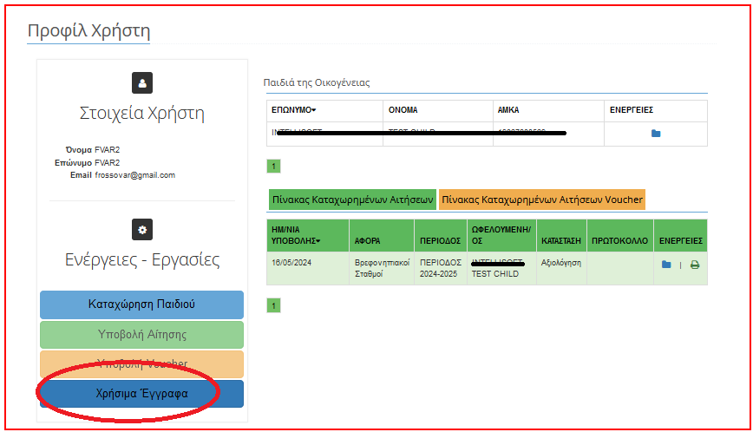

Οι Παιδικοί και Βρεφονηπιακοί Σταθμοί Δήμου Αχαρνών **δέχονται παιδιά ηλικίας από 18 μηνών** έως την ηλικία εγγραφής στην υποχρεωτική διετή προσχολική εκπαίδευση του Υπουργείου Παιδείας, αφού καταθέσουν αίτηση εμπρόθεσμα με τα πλήρη δικαιολογητικά. Τα παιδιά που δύναται να εγγραφούν στους Παιδικούς και Βρεφονηπιακούς Σταθμούς είναι:

* **Βρέφη γεννημένα από 01/04/2023 έως και 31/03/2024 κατά ποσοστό 100% μέσω ΕΣΠΑ**
* **Νήπια γεννημένα από 01/01/2022 έως και 31/3/2023 κατά ποσοστό 80% μέσω ΕΣΠΑ**

**Τα προαπαιτούμενα δικαιολογητικά ανά περίπτωση είναι τα εξής:**

**ΥΠΟΧΡΕΩΤΙΚΑ ΓΙΑ ΟΛΟΥΣ**

|  |
| --- |
| **1.Πιστοποιητικό Γέννησης** ή Ληξιαρχική Πράξη Γέννησης του Παιδιού. |
| **2.Πιστοποιητικό Οικογενειακής Κατάστασης** (έκδοσης τελευταίου εξαμήνου) |
| **3.Ιατρικό Πιστοποιητικό Υγείας** Νηπίου, συμπληρωμένο από τον Παιδίατρο. (Το πρότυπο Έντυπο του Πιστοποιητικού Υγείας Παιδιού διατίθεται στα «Χρήσιμα Έγγραφα» στην πλατφόρμα του PreSchool») |
| **4.Φωτοτυπία** **βιβλιαρίου υγείας** παιδιού (την 1η σελ με τα στοιχεία και αυτές με τα εμβόλια) |
| **5.Εκκαθαριστικό σημείωμα** της εφορίας στην οποία υποβλήθηκε η δήλωση εισοδήματος του 2024 |
| **6.Υπεύθυνη Δήλωση**, στην οποία θα αναφέρεται η οικογενειακή κατάσταση των γονέων του παιδιού, τα ονοματεπώνυμα των ατόμων που θα παραλαμβάνουν το παιδί από τον Παιδικό Σταθμό, καθώς και την αποδοχή υποχρεωτικής οικονομικής εισφοράς βάσει εκκαθαριστικού. (Το πρότυπο Έντυπο διατίθεται στα «Χρήσιμα Έγγραφα» στην πλατφόρμα του PreSchool») |
| **ΥΠΟΧΡΕΩΤΙΚΗ ΣΥΜΠΛΗΡΩΣΗ ΕΦΟΣΟΝ ΣΑΣ ΑΦΟΡΟΥΝ** |
| **7.Εργαζομένοι στον Ιδιωτικό Τομέα**: Βεβαίωση εργασίας από τον εργοδότη (Και για τους δύο Γονείς/ Κηδεμόνες, εφόσον υπάρχει) |
| **8.Εργαζομένοι στον Ιδιωτικό Τομέα**: Πρόσφατης έκδοσης μηχανογραφημένα ένσημα από το ΙΚΑ τουλάχιστον 3 μήνες πριν την κατάθεση της αίτησης (Και για τους δύο Γονείς/ Κηδεμόνες, εφόσον υπάρχει) |
| **9.Για** **ελεύθερους** **επαγγελματίες**: Βεβαίωση έναρξης επιτηδεύματος (Και για τους δύο Γονείς/ Κηδεμόνες, εφόσον υπάρχει) |
| **10.Για ελεύθερους επαγγελματίες**: Αντίγραφο τελευταίου τριμήνου στον ασφαλιστικό τους φορέα (Και για τους δύο Γονείς/ Κηδεμόνες, εφόσον υπάρχει) |
| **11.Για δημοσίους υπαλλήλους**: Βεβαίωση από την Υπηρεσία τους με τα πλήρη στοιχεία. (Και για τους δύο Γονείς/ Κηδεμόνες, εφόσον υπάρχει) |
| **12.Για Άνεργους γονείς**: Δελτίο ανεργίας σε ισχύ έως την ημερομηνία έναρξης των εγγραφών, δηλαδή 20 Μαΐου 2025. (Και για τους δύο Γονείς/ Κηδεμόνες, εφόσον υπάρχει) |
| **13.Για την εγγραφή παιδιού Αλλοδαπών Γονέων**: Άδεια νόμιμης παραμονής στη χώρα μας, όπως αυτή αποδεικνύεται ή με Βεβαίωση Ανανέωσης από τον οικείο Δήμο. |
| **14.Πολύτεκνη Οικογένεια**: Προσκομίζεται πιστοποιητικό οικογενειακής κατάστασης (έκδοσης τελευταίου εξαμήνου) |
| **15.Τρίτεκνη Οικογένεια**: Προσκομίζεται πιστοποιητικό οικογενειακής κατάστασης (έκδοσης τελευταίου εξαμήνου) |
| **16.Παιδί ορφανό**: Προσκομίζεται ληξιαρχική πράξη του αποβιώσαντος γονέα. |
| **17.Άγαμοι Γονείς**: Προσκομίζεται πιστοποιητικό οικογενειακής κατάστασης του γονέα (έκδοσης τελευταίου εξαμήνου) |
| **18.Γονείς η τέκνο με αναπηρία 67% και άνω**: Προσκομίζεται πιστοποιητικό υγειονομικής επιτροπής |
| **19.Διαζευγμένοι γονείς ή γονείς σε διάσταση**: Προσκομίζεται Βεβαίωση επιμέλειας ή υπεύθυνη δήλωση του Ν. 1599/86 από τον γονέα που έχει αναλάβει την φροντίδα του παιδιού, διαζευκτήριο ή αίτηση αγωγής. |

***Για οποιαδήποτε πληροφορία ή διευκρίνιση μπορείτε να επικοινωνείτε στο τηλέφωνο 210-2477900 και ηλεκτρονικά στο e-mail: paidikoi.kapi@acharnes.gr***

* Εκπρόθεσμες αιτήσεις **δεν** θα εξεταστούν
* Αιτήσεις χωρίς πλήρη δικαιολογητικά **δεν** θα αξιολογηθούν
* **Οι αιτήσεις για ένταξη σε πρόγραμμα ΕΣΠΑ στη Δράση “Εναρμόνιση Οικογενειακής και Επαγγελματικής ζωής» είναι ανεξάρτητες και θα υπάρξει νέα ενημέρωση.**

**Ο Αντιδήμαρχος**

**Παιδείας & Προσχολικής Αγωγής**

**Νικόλαος Δαμάσκος**